Федеральное агентство по образованию

Байкальский государственный университет экономики и права

Кафедра информатики и кибернетики

**Дипломный проект**

Разработка подсистемы учета успеваемости студентов Байкальского государственного университета экономики и права

Иркутск, 2009

**Оглавление**

Введение

1 Система учета успеваемости студентов Байкальского государственного университета экономики и права

1.1 Общая характеристика Байкальского государственного университета экономики и права

1.2 Действующая Информационная система БГУЭП

1.3 Организация учета успеваемости в БГУЭП

1.3.1 Процессное описание учета успеваемости

1.3.2 Анализ технологии оценки знаний

1.4 Требования к подсистеме учета успеваемости БГУЭП

1.5 Расчет экономической эффективности

2 Конструирование подсистемы

2.1 Построение модели функций

2.2 Построение модели данных

2.3 Конструирование приложений

Заключение

ПРИЛОЖЕНИЕ 1. Формы документов

ПРИЛОЖЕНИЕ 2. Техническое задание

ПРИЛОЖЕНИЕ 3. Хранимые процедуры подсистемы учета успеваемости

# Введение

В настоящем дипломном проекте разработана программная подсистема учета организации обучения Байкальского государственного университета экономики и права (БГУЭП).

Актуальность проектирования подсистемы учета успеваемости студентов БГУЭП? обусловлена следующими обстоятельствами:

* Анализ успеваемости по данным в бумажной форме отличается высокой трудоемкостью и низкой оперативностью.
* Компьютерный учет позволяет создать средства контроля регистрации оценок со стороны студента, преподавателя, декана, зав. кафедрой, учебного отдела, проректора по учебной работе. Контроль позволит уменьшить долю неправильно оформленных документов.
* Подсистема позволит оперативно изготавливать бумажные документы по итогам обучения.
* Накопленные оценки позволят строить учебные рейтинги студентов.
* Подсистема предоставит аналитический инструмент по анализу качества обучения по оценкам преподавателей.

Подсистема учета успеваемости должна быть интегрирована в информационную систему БГУЭП.

В соответствии с техническим заданием, подсистема должна состоять из приложений - АРМов инспектора деканата, лаборанта кафедры, ректора, проректора по учебной работе. АРМы регистрируют и получают данные с SQL-сервера, которые обеспечивает эффективное хранение данных и выполнение запросов на расчет различных показателей успеваемости. Для публикации данных об успеваемости и рейтинге студентов на Internet-сервере БГУЭП должны быть разработаны специальные страницы. Эксплуатация подсистемы не должна потребовать увеличения штатов. Должны быть расширены функции администратора SQL-сервера для управления полномочиями новых пользователей и работа инспекторов и лаборантов будет выполняться при помощи ПО подсистемы.

Подсистема предназначена для автоматизации:

* учета успеваемости в деканатах;
* построения рейтинга студентов по успеваемости в рамках одного факультета и целом по университету;
* формирования и печати итоговых документов по обучению студентов;
* анализа успеваемости.

Цели, стоящие перед настоящим проектом, заключаются в том, чтобы разрабатываемая подсистема, удовлетворяла следующие потребности:

* снижение времени на подготовку экзаменационных сессий;
* уменьшение числа ошибок и увеличение оперативности формирования приложений к дипломам за счет предоставления доступа к сведениям об оценках.
* уменьшение ошибок в приказах о переводе студентов с курса на курс;
* увеличение достоверности и подробности анализа успеваемости и организованности проведения сессий;
* повышение качества обучения на основе анализа оценок.

Для достижения этой цели, необходимо, достичь таких результатов, чтобы АРМ инспектора деканата могло автоматизировать следующие функции:

* редактирование описания сессии – списка испытаний (зачетов и экзаменов, список должен извлекаться из рабочих учебных планов для указанной сессии и может корректироваться инспектором деканатов;
* печать экзаменационных и зачетных ведомостей и направлений,
* ввод и редактирование оценок на основе групповых ведомостей и персональных направлений на сдачу зачета, экзамена;
* регистрация перезачета оценки при переводе студента из другого вуза;
* редактирование оценок студентов;
* формирование ведомостей на пересдачу, включающая всех студентов потока;
* регистрация продления сессий студентам;
* формирование и печать сведений об успеваемости за указанный период обучения (количество и доля отличников, ударников, троечников, задолжников) в разрезах групп, потоков, курсов, специальностей, форм обучения, по видам финансирования обучения: бюджетное или коммерческое;
* формирование и печать итоговых таблиц об итогах сессии по группам: студенты по строкам, столбцы – экзамены и зачеты, на пересечении - итоговые оценки;
* формирование и печать показателей успеваемости: успеваемость, качество знаний, количество задолжников, троечников, ударников и отличников, количество пересдач по всем студентам и по коммерческому набору в разрезах групп, потоков, курсов, специальностей, форм обучения, предметов, преподавателей, кафедр;
* формирование и печать списка задолжников и задолженностей за текущую сессию и нарастающим итогом с начала учебного года и за все время обучения,
* формирование и печать рейтинга студентов по средневзвешенной стобалльной оценке;
* формирование и печать приложения к диплому;
* формирование и печать академической справки;
* формирование и печать итогов сессии в личное дело студента.

АРМ лаборанта кафедры должен автоматизировать следующие функции:

* формирование и печать показателей успеваемости: успеваемость, качество знаний, количество задолжников, троечников, ударников и отличников по всем студентам и по коммерческому набору в разрезах групп, потоков, курсов, специальностей, форм обучения, предметов, преподавателей, кафедр;
* формирование и печать меры отличия распределения оценок (сумма квадратов отклонений частот оценок) преподавателя, предмета от среднего по вузу, кафедре
* формирование и печать среднеквадратического отклонения распределения оценок преподавателя, предмета в сравнении с аналогичным показателем по вузу, кафедре;
* формирование и печать списка задолжников и задолженностей за текущую сессию и нарастающим итогом с начала учебного года и за все время обучения по предметам и преподавателям кафедры,
* предоставлять подробную информацию об успеваемости по дисциплинам кафедры;
* формировать и печатать списки студентов по группам.

АРМ ректора должен объединять возможности АРМов инспектора и лаборанта в части формирования и печати итоговых отчетных форм по успеваемости в разрезах групп, потоков, курсов, специальностей, форм обучения, предметов, преподавателей, кафедр и в целом по вузу.

В настоящем проекте была разработана программная подсистема учета организации обучения в БГУЭП, модернизирована технология учета оценок, правила формирования итоговых документов, определены показатели успеваемости, разработаны требования к подсистеме учета успеваемости, построены оценки экономической эффективности подсистемы, построены модели функций подсистемы и схема данных, определена архитектура подсистемы и разработаны макеты экранных форм для приложений подсистемы.

**1 Система учета успеваемости студентов Байкальского государственного университета экономики и права**

**1.1 Общая характеристикаБайкальского государственного университета экономики и права**

Байкальский государственный университет экономики и права (БГУЭП) является государственным образовательным учреждением высшего профессионального образования РФ. БГУЭП призван обеспечивать высококлассное экономическое и юридическое образование в соответствии с государственными образовательными программами и программами повышения квалификации в регионе оз. Байкал. БГУЭП одновременно является ведущим научным центром в области экономики и юриспруденции в Иркутской области.

В состав БГУЭП кроме головного вуза входят четыре филиала в городах Чита, Братск, Усть-Илимск, Якутск, а также два колледжа. Филиалы обладают полной самостоятельностью, головной вуз оказывает филиалам лишь методическую помощь Далее в работе рассматривается деятельность только головного вуза.

Основным видом деятельности вуза являет обучение по программам высшего профессионального образования в экономике и юриспруденции. В вузе обучается 6 500 студентов очной формы обучения, 4 500 ускоренной, 3 000 заочной.

Преподаватели вуза проводят научные исследования, которые не всегда финансируются за счет внешних источников. Исключения составляют заказы областной администрации в области социально экономической политики областного руководства и ряд грантов. Несмотря на небольшие финансовые показатели, это вид деятельности чрезвычайно важен для вуза как стимул научного развития преподавателей, научных школ, послевузовского обучения (аспирантура и докторантура), функционирования центров повышения квалификации. Ежегодно в вузе обучаются около 500 аспирантов и 5-10 докторантов, работает 6 советов по защитам кандидатских и докторских диссертаций.

В БГУЭП функционируют 14 центров повышения квалификации, которые проводят переподготовку специалистов в виде краткосрочных курсов повешения квалификации. Кроме источника прибыли эти центры также являются стимулом повышения квалификации преподавателей и источником заказов на научные исследования.

Для организации своей деятельности вуз имеет хорошую материальную базу в виде 8 учебных корпусов, 216 аудиторий, на 8929 посадочных мест. Кроме этого вуз вкладывает значительные средства в ее развитие: строительство новых корпусов, ремонт аудиторий, развитие технической составляющей обучения (мультимедийное оборудование аудиторий, оборудование для видеоконференций, компьютерная инфраструктура (локальная сеть около 1 000 компьютеров, Интернет, компьютерные классы).

Учебный процесс обеспечивает около 400 преподавателей, более 70% из них имеют ученые степени.

Основной контингент получающих образовательные услуги – это жители Иркутской области и соседних регионов. Потребителем подготовленных специалистов также выступает в основном рынок труда региона озера Байкал. Вуз привлекает учащихся качеством образовательных услуг. Со многими крупными предприятиями вуз связывают договоры о практике студентов, подготовке и переподготовке кадров.

Учредителем БГУЭП является Федеральное агентство по образованию, которое выдает лицензию на проведение обучения (сроком на 5 лет) и раз в 5 лет проводит комплексную проверку вуза. В случае успешного прохождения проверки, вуз получает аккредитацию – право выдавать дипломы государственного образца.

По итогам учебного года вуз передает учредителю отчеты по формам 3НК и 4НК. На основе отчетности вуза Федеральное агентство по образованию по заявке вуза ежегодно выделяет определенное количество бюджетных мест для конкурсного зачисления абитуриентов в очередном учебном году.

Областные органы власти участвуют в комплексной проверки вуза и могут рекомендовать (или не рекомендовать) предоставление вузу лицензии на обучение студентов по специальностям, необходимым для успешного развития области. Кроме этого, органы местной власти являются крупным заказчиком научно-исследовательской продукции.

В планировании свой деятельности вуз исходит из Государственных образовательных стандартов (ГОСов), потребностей региональной экономики и спроса на образовательные услуги. В стратегическом отношении вуз старается сформировать наиболее востебованную номенклатуру специальностей и программ обучения. Решения об изменении в номенклатуре специальностей предлагаются ведущими специалистами вуза, обсуждаются на ректорате и утверждаются Ученым советом БГУЭП. Основным периодом обучения является учебный год. На основании ГОСов выпускающая кафедра формирует рабочие учебные планы образовательных программ для учебных групп, по которым выбирается нагрузка преподавателей и создается расписание. Выполнение нагрузки отражается в отчетах преподавателей и аттестациях студентов. Результаты аттестаций рассматриваются по итогам каждого полугодия. В основные показатели деятельности вуза входят численность контингента студентов, объем педагогической нагрузки в часах, численность преподавателей, успеваемость (доля студентов, успешно завершивших соответствующий период обучения), качество знаний (доля студентов, завершивших соответствующий период обучения с оценками «отлично» и «хорошо»).

БГУЭП уверенно занимает свой сектор рынка образовательных услуг. По официальным рейтингам экономических вузов он входит в десять лучших вузов страны. Благодаря хорошему научно-педагогическому потенциалу и высокой репутации можно уверенно прогнозировать его успешную деятельность.

Основные образовательные услуги не связаны жестко друг с другом, но образуют естественную цепочку образовательных услуг: среднее специальное образование, высшее специальное образование, послевузовское образование (аспирантура и докторантура) и повышение квалификации. Научная деятельность, включающая работу советов по защите диссертаций, необходима вузу для формирования кадрового потенциала преподавателей и повышения качества обучения. Обслуживающие виды деятельности связаны поддержанием в хорошем состоянии зданий, аудиторного фонда, снабжением, обеспечением информационной инфраструктуры.

Структура управления БГУЭП является традиционной для вузов РФ. Возглавляет вуз Ученый совет и ректор, которому подчинены проректоры и основные управления (см. Рис. 1). Каждое из основных направлений деятельности возглавляет соответствующий проректор. Учебную деятельность возглавляют сразу три проректора: два проректора по учебной работе и проректор по ускоренному обучению. Проректорам по учебной работе подчиняются деканы, организующие делопроизводство по обучению студентов, каждый на своем факультете. Каждый факультет включает несколько кафедр, ведущих обучение в основном по профилю факультета. Заведующие кафедрами организуют научную и учебную работу преподавателей.

Для вуза характерна многоплановость управляющих связей. Работу кафедр и преподавателей курирует декан в части организации обучения студентов своего факультета. В методическом и научном плане преподавателей контролируют заведующие кафедрами. Если преподаватель возглавляет некоторые научные исследования, то в этом плане он начинает подчиняться проректору по научной работе.

**1.2 Действующая Информационная система БГУЭП**

ИС БГУЭП функционирует в условиях объединения всех компьютеров (порядка 1000) в ЛВС. В ЛВС БГУЭП выделено несколько доменов. Один из них Classes объединяет компьютерные классы (15 классов около 400 компьютеров), другой – ISEA – включает компьютеры сотрудников БГУЭП. Файловые серверы для хранения учебно-методических материалов, информационно-справочных систем, электронного каталога библиотеки, программного обеспечения, личные папки пользователей.

*Капитальное строительство и ремонт*

*Снабжение и транспортное обеспечение*

*Инженерная подготовка и обслуживание сооружений*

*Противопожарная безопасность*

*Ректорат*

Ректор

Проректор по учебной работе

Проректор по учебной работе

Проректор по научной работе

Проректор по международным и социальным делам

Проректор по повышению квалификации

Проректор по информации и связям с общественностью

Проректор по ускоренному обучению

Проректор по строительству и эксплуатации

*Ученый совет*

*БГУЭП*

*Учебно-методическое управление*

*Приемная комиссия*

*Информационное управление, ВЦ*

*Подготовительные курсы*

*Братский филиал БГУЭП*

*Издательство*

*Библиотека*

*Усть-Илимский филиал БГУЭП*

*Представительство БГУЭП*

*вУлан-Удэ*

*Научный отдел, НИЧ и НИРС*

*Магистратура*

*Аспирантура*

*Докторантура*

*Деканат по работе с иностр. студентами*

*Международный*

*отдел*

*КДЦ*

*«Художественный»*

*СДЦ*

*«Октябрьский»*

*Общежитие*

*Гостиница*

*Профилакторий*

*Институт повышения квалификации*

*Центр развития*

*карьеры*

*Канцелярия и делопроизводство*

*Военно-учетный стол, первый отдел*

*Служба охраны и безопасности*

*Архив*

*БГУЭП*

*Якутский филиал БГУЭП*

*Институт стратегических исследований Байкальского региона*

*Отдел маркетинга*

*Факультет журналистики и учебная телерадиостудия*

*Факультет ускоренной подготовки*

*Жилищно-строительные кооперативы преподавателей и сотрудников*

*Спортивно-оздоровительный лагерь*

*Управление кадров*

*Бухгалтерия*

*Планово-финансовое управление*

*Юридический отдел*

*Общественное питание*

*Читинский институт БГУЭП*

*Факультеты*

*Кафедры*

Рис. 1. Организационная структура БГУЭП.

SQL-сервер используется для предоставления доступа к базам данных по контингенту, кадрам, абитуриентам. Интернет-сервер используется для доступа к Интернет, размещения сайта вуза и хостинга сайтов специальностей.

Автоматизированы учет кадров и штатное расписание, контингент студентов, бухгалтерский учет, библиотека, управление учебным процессом, ведение расписания занятий.

Информационная система вуза построена по стандартному принципу «клиент-сервер». Все данные и большинство процедур их обработки находятся на *SQL*-сервере (серверная часть). Каждый работник получает доступ к определенной части ИС посредством программных приложений (клиентская часть). Все это обеспечивается наличием корпоративной сети и системы сетевой безопасности. Всю информационную систему можно разделить на несколько подсистем.

**Подсистема «Кадры»** ведет учет сотрудников вуза для проведения кадровой и социальной политики, позволяет осуществлять планирование расходов на заработную плату, учет отчислений в пенсионный фонд и т. д., также помогает руководству университета эффективно организовать учебный процесс с учетом ведущей роли преподавателей в нем. В связи с этим подсистема «Кадры», кроме хранения и анализа стандартной кадровой информации, содержит специфические данные о преподавателях, необходимые для организации учебного процесса. Данная подсистема предоставляет информацию для подсистем «Педагогическая нагрузка» и «Контингент студентов».

**Подсистема «Абитуриент»** обеспечивает автоматизацию наиболее трудоемкой работы приемной комиссии БГУЭП – регистрацию заявлений абитуриентов, формирование списков и разбиение на группы для проведения вступительных экзаменов, проведения зачисления и печать приказов. Подсистема выдает аналитическую информацию о ходе приема заявлений, проведении вступительных экзаменов и заключении договоров на обучение, которая позволяет менять тактику рекламной кампании по приему студентов, выявлять недостатки профориентационной работы в школах, невостребованные специальности, планировать поступление средств от заключенных договоров на обучение, потребность в общежитиях и т.д. Данные о принимаемых абитуриентах нужны и во многих других подразделениях вуза.

В **подсистеме «Контингент студентов»** ведется учет качественного и количественного состава учащихся (студентов). С ее помощью осуществляется обработка приказов по движению и состоянию контингента студентов, ведется поиск информации об учащемся. Там же хранится информация о платежах студентов, обучающихся на внебюджетной основе. Основным источником данных для этой подсистемы является «Абитуриент».

**Подсистема «Педагогическая нагрузка»** автоматизирует планирование учебного процесса: создание и корректировку пятилетних учебных планов по специальностям, определение состава групп на первом курсе, учет объединения групп смежных специальностей в потоки и объединения потоков, формирование учебной нагрузки на год (семестр) и распределение ее по преподавателям, а также регистрацию ее выполнения. Подсистема имеет возможность сопоставить плановые и фактические показатели для принятия управленческих решений. Использует данные всех вышеописанных подсистем.

Техническая оснащенность соответствует современному уровню развития вычислительной техники. Используются передовые информационные технологии. Отсутствуют проблемы с производительностью вычислительной системы. Основным направление развития информационных технологий в БГУЭП является автоматизация видов деятельности еще не обеспеченных информационными технологиями. Такими видами деятельности являются учет успеваемости, учет и управление научными исследованиями, учет и управление оборудованием и в первую очередь вычислительной техникой. Одним из актуальных направлений автоматизации является учет успеваемости.

Высокая конкуренция на рынке образовательных услуг и падение рождаемости требуют от БГУЭП повышение качества и конкурентоспособности образовательных программ. При условии привлечения достаточного количества студентов, обучающихся на коммерческой основе, возможно будет решение основных вопросов жизнедеятельности вуза. Качество обучения находит свое отражение в оценках знаний студентов. Исследование этих оценок позволяет выявлять проблемы преподавания и недостатки в технологии обучения. Существуют и технологические проблемы в учете успеваемости: высокая трудоемкость выявления задолжников, изготовления итоговых документов, формирование стандартных отчетов. Для решения этих проблем необходима подсистема учета успеваемости в БГУЭП, которая не только обеспечивала решение задач учета и формирования соответствующих документов, но обеспечивала бы поддержку решений в области качества обучения.Учет успеваемости в БГУЭП

**1.3 Организация учета успеваемости в БГУЭП**

Учет успеваемости является компонентом процесса управления учебным процессом. Учебный процесс высшего профессионального образования выполняется по рабочим учебным планам (РП), разработанным на основе Государственных образовательных стандартов (ГОС). РП для каждой учебной группы определяет номенклатуру учебных дисциплин, видов учебной деятельности и итоговые аттестации по каждой дисциплине. До начала учебного года кафедра получает список учебных поручений на будущий год с указание групп, потоков, видов нагрузки и аттестаций. Учебные поручения распределяются среди преподавателей кафедры и сведения об этом распределении передаются в Учебно-методическое управление (УМУ) для составления расписания.

Учебный процесс выполняется в соответствии с расписанием и завершается сессиями – выставлением оценок, по которым формируются итоговые документы: академические справки и приложения к дипломам. Промежуточные аттестации организуются деканатами для текущего контроля учебного процесса. По итогам обучения принимаются решения о переводах на следующий курс и отчислениях студентов. Кафедры, деканаты, УМУ, ректорат рассматривают итоги успеваемости для управления учебным процессом.

К каждой оценке по предмету добавляются количество часов, выделенное на преподавание этого предмета. Кроме этого, БГУЭП в качестве эксперимента ввел для каждого предмета измерение учебной работы студента в учетных единицах – кредитах ECTS (Europenian Credit Transfer System**)** и стобалльную оценку. Годовая нагрузка принимается за 60 кредитов и делится между предметами с точностью до десятой доли кредита. При этом учитываются все виды учебной деятельности: лекции, семинары, лабораторные рефераты, курсовые, самостоятельные работы, зачеты и экзамены. При определении объема учебной нагрузки по предмету в кредитах не принимается во внимание сложность курса – только объем работы.

В управлении учебным процессом принимают участие следующие должностные лица и подразделения (см. рис. 4)

* проректор по учебной работе (стратегическое и тактическое управление учебным процессам, устанавливающее нормативы выполнения, требования технологии обучения, показатели качества);
* УМУ (оперативное управление учебным процессом: контроль соответствия рабочих учебных планов государственным образовательным стандартам, формирование учебных поручений и расписаний, контроль выполнения расписания, предложения по изменению организации учебного процесса, контроль учета успеваемости);
* кафедры (распределение учебных поручений, выполнение обучения, контроль работы преподавателей);
* деканаты (контроль учебной работы студентов, сбор сведений об итоговых аттестациях, ведение личных дел студентов, формирование академических справок и приложений к дипломам).

**1.3.1 Процессное описание учета успеваемости**

Входом учета успеваемости являются знания студента (см. рис. 2), полученные им за период обучения. Входными документами являются зачетка студента и экзаменационная ведомость или направление студента на зачет (экзамен).

Выходом учета успеваемости являются заполненные зачетка студента и экзаменационная ведомость или направление, на основании которых формируются личные дела студентов, отчеты, итоговые документы: академические справки, приложения к диплому.

Ресурсами учета успеваемости является экзаменатор и обеспечение процедуры экзамена: помещение, информационные технологии и т.д., а также инспекторы деканатов, выполняющие учет успеваемости, и старшие лаборанты на кафедрах, помогающие в оформлении экзаменационных материалов и итогов экзаменов и зачетов.



Рис. 2. Контекстная диаграмма учета успеваемости

Владельцем бизнес является проректор по учебной работе. Управление выполняется на основе требований ГОСов, нормативных документов в сфере высшего образования, нормативных документов вуза. Проректор по учебной работе контролирует основные показатели успеваемости и делегирует некоторые свои полномочия деканам и заведующим кафедрами (см. **рис. 4**). Учебно-методическое управления осуществляет контроль соблюдением правил проведения экзаменов и собирает статистику по итогам сессий и учебного года в целом.

Технология учета успеваемости имеет периодический характер. Выставление зачетов выполняется в последнюю учебную неделю семестра. В течение сессии студенты сдают экзамены по соответствующему расписанию. Задолжники сдают «хвосты» по направлениям в выделенное для этого время. Документооборот представлен на рис. 5 и рис. 6. Формы документов приведены в Приложении 1.



Рис. 3. Операции процесса учета успеваемости

Основой планирования учебного процесса является рабочий учебный план, который разрабатывается на основе государственного образовательного стандарта (см. рис. 5). Рабочий учебный план разрабатывается на выпускающей кафедре и утверждается проректором по учебной работе.

Ректор

Проректор по учебной работе

УМУ

Кафедра

Деканат

Рис. 4. Структура управления учебным процессом.

**Мин-  
обр.**

**Гос. образовательный стандарт (ГОС)**

**Рабочий   
учебный   
план**

**Разработка раб.уч. плана**

**А-7**

Рис. 5. Формирование рабочего учебного плана.

Список зачетов и экзаменов очередной сессии формируется (см. рис. 6) на основании рабочего плана обучения и утверждается распоряжением декана. Операция 1-«Печать ведомости» выполняется инспектором деканата на основании списочного состава групп не позднее, чем за 3 дня до начала экзамена или зачета. В ведомости декан отмечается студентов, не допущенных к экзамену или зачету, и подписывает ведомость, которая передается лаборанту кафедры или лично экзаменатору. Печать ведомости является достаточно трудоемкой операцией: формируется списочный состав группы на начало сессии и переносится в специальную форму в формате MS Word. В форму по очереди переносятся наименования предметов, экзаменаторов и испытаний и затем выполняется печать. В течение подготовки к сессии инспектор формирует 10-15 ведомостей на одну группу. При этом зачастую инспектор путает наименования предметов и фамилии преподавателей.

Преподаватель заполняет ведомость во время экзамена (зачетной недели) и должен передать ее в деканат в день экзамена или следующий рабочий день (до начала сессии для зачетов). Инспектор деканата обеспечивает хранение ведомостей и направлений и вносит сведения об оценках в личные дела студентов. После защиты дипломного проекта (работы) по личному делу студента заполняются диплом и приложение к диплому. Эта операция отличается высокой трудоемкостью и значительным количеством ошибок в бланках строгой отчетности.

Наиболее трудоемкими являются операции 8, 11 и 18 анализа успеваемости. Рассчитываются следующие показатели успеваемости

,

,

****.

**5-А**

14

13

**Формирование**

**приложения**

**к диплому**

12

|  |
| --- |
| ***Деканат*** |

10

9

**Журнал**

**декана**

**Приложение к диплому**

**Печать ведомости**

1

**Личное дело**

15

2

**Анализ   
успеваемости**

**факультета**

11

**Показатели**

**факультета**

**Ведомость**

**Учет**

**оценок**

6

7

5

3

167

**Сту-дент**

|  |
| --- |
| ***Кафедра*** |

**Прием**

**экзаменов и**

**зачетов**

**Заполненная**

**зачетка**

**Ведомость**

**с оценками**

17

**Анализ**

**успеваемости**

**кафедры**

8

**Показатели**

**кафедры**

**Журнал**

**препода-вателя**

19

**Анализ**

**успеваемости**

**вуза**

18

|  |
| --- |
| ***Ректорат*** |

**Программа**

**повышения**

**качества**

Рис. 6. Документооборот учета успеваемости

* количество и доля оценок (неаттестован, незачтено, зачтено, неудовлетворительно, удовлетворительно, хорошо, отлично);
* трудоемкость изученных предметов в учетных единицах и часах;
* количество и доля неуспевающих, успевающих, троечников, ударников, отличников;
* средняя взвешенная стобалльная оценка (в качестве весов применяется доля трудоемкости предмета в общей трудоемкости учебы);



где  - оценка,

- трудоемкость оценки ,

***I***- множество оценок. Множество оценок ***I***может быть выбрано для множества студентов, множества предметов, периода обучения или произвольной комбинации условий по этим признакам

Анализ показателей выполняется по следующим реквизитам-признакам (измерениям):

* контингент студентов (уровни иерархии: форма обучения, специальность, курс, группа, студент);
* период обучения (уровни иерархии: учебный год, семестр);
* предметы (уровни иерархии: циклы предметов, предметы);
* экзаменатор (уровни иерархии: кафедра, преподаватель);
* аттестация (метки: зачет, экзамен, курсовая, практика, государственный экзамен, защита дипломной работы);
* вид зачисления (метки: бюджетный, целевой, коммерческий).

### 1.3.2 Анализ технологии оценки знаний

Оценка знаний – трудоемкий процесс. Средствами снижения трудоемкости являются: выставление оценок по результатам текущей успеваемости, применение компьютерного тестирования.

Узкими местами обработки документов являются регистрация оценок. Наиболее трудоемкими являются анализ успеваемости, выявление задолжников по определенному критерию: количество задолженностей, наличие задолженностей

Управляющие воздействия запаздывают по причинам несвоевременного возврата ведомостей и направлений с выставленными оценками в деканаты.

Автоматизация позволит сделать информацию об оценках более открытой, за счет предоставления сведений об оценках студентам и преподавателям. Появится возможность оперативно строить рейтинг студентов по средневзвешенной стобалльной оценке.

Цели учета успеваемости и их взаимосвязи представлены на рис. 7

Уменьшить отчисление по причине неуспеваемости

Внедрение новых технологий оценивания (тестирование, оценка по итогам текущей успеваемости)

Повышение квалификации преподавателей в области технологии оценивания знаний

Снижение субъективности

Повышение обоснованности оценки

Снижение затрат на оценку знаний и учет оценок

Рис. 7. Цели учета успеваемости.

Для достижения целей можно предложить следующие критические факторы успеха:

1. Мотивация преподавателей в оценке знаний по итогам текущей успеваемости.
2. Мотивация преподавателей в применении компьютерного тестирования
3. Мотивация студентов повышения качества знаний.
4. Распространение тестирования

Ключевые показатели результативности:

1. Показатели использования компьютерного тестирования:
   1. количество тестов,
   2. количество вопросов в тестах,
   3. доля тем с разработанными компьютерными тестами.
2. Показатели выставления оценок по итогам текущей успеваемости:
   1. количество оценок по итогам текущей успеваемости,
   2. доля оценок по итогам текущей успеваемости.
3. Показатели повышения квалификации преподавателей:
   1. количество преподавателей, прошедших курсы повышения квалификации,
   2. доля преподавателей, прошедших курсы повышения квалификации.
4. Показатели распределения оценок
   1. сумма квадратов отклонений частот оценок по предмету от среднего по вузу как мера отличия распределения оценок от среднего по вузу (потоку)
   2. модуль разности среднеквадратических отклонений распределения оценок по предмету и среднего распределения оценок по вузу (потоку).
5. Показатели пересдач:
   1. количество пересдач
   2. доля пересдач.
6. Количество жалоб на объективность оценок.

Показатели использования компьютерного тестирования могут быть получены в соответствующей системе компьютерного тестирования. Показатели выставления оценок по итогам текущей успеваемости и количество жалоб на объективность оценок сложно измерить в существующей системе учета успеваемости. Показатели повышения квалификации преподавателей можно получить по данным подсистемы «Кадры».

**1.4 Требования к подсистеме учета успеваемости БГУЭП**

Подсистема учета успеваемости прежде всего должна решать учетные задачи: печать ведомостей и направлений, регистрация оценок, формирование отчетов по итогам сессий. Права на регистрацию только оценок студентов факультета передаются инспекторам деканатов.

Для проректора по учебной работе, сотрудников УМУ, деканов, зав.кафедрами, преподавателей должны быть разработаны формы анализа успеваемости по предложенным выше показателям с возможностью детализации и агрегирования по предложенным выше признакам. Каждый пользователь должен получать статистику по оценкам в соответствии со служебными обязанностями: преподаватель по оценкам читаемых курсов, зав.кафедрой – по оценкам преподавателей кафедры, декан – по оценкам студентов факультета.

Студент должен получить доступ к своим оценкам, для контроля правильности регистрации. На сайте вуза должна быть размещена страница для получения списка оценок по паспортным данным. Это позволит оперативно информировать родителей студентов об оценках детей.

Данные о преподавателях должны извлекаться из подсистемы «Кадры», о студентах и группах – из подсистемы «Контингент студентов».

Техническое задание приведено в Приложении 2.

**1.5 Расчет экономической эффективности**

Расходы на разработку в течение 6-ти месяцев разработки и одного месяца опытной эксплуатации представлены в табл.1. В затраты не вошли затраты на создание сети, приобретение сервера и программного обеспечения для него, затраты на приобретение компьютеров и оборудования пользователей. Таким образом, к затратам отнесены зарплата разработчиков, ЕСН на зарплату и накладные расходы.

Таблица 1

Расхода на разработку подсистемы учета успеваемости

|  |  |  |
| --- | --- | --- |
| **№** | Статья расходов | Сумма |
| 1 | Зарплата программиста 7 месяцев (разработка и опытная эксплуатация) с окладом 20 000 = 20 000 * 7 | 140 000 |
| 2 | Единый социальный налог 35,6% (от 7) | 49 840 |
| 3 | Эксплуатация 2-х ПК программистов (срок службы ПК 3 года) =30 000 / (3 / 0,5) * 2 | 5 833 |
| 4 | Накладные расходы 20% от (7+8) | 37 968 |
|  | Всего капитальных вложений | 233 641 |

Затраты на эксплуатацию в месяц представлены в табл.2. Затраты системного инженера оценивались экспертно. Предполагается что в эксплуатации подсистемы будут задействованы порядка 30 компьютеров пользователей, которые кроме администрирования нуждаются в обслуживании электронщиками и ремонте. Амортизация компьютеров вычисляется, исходя из экспертной оценке морального износа в три года.

Таблица 2

Затраты на эксплуатацию подсистемы учета успеваемости за месяц

|  |  |  |
| --- | --- | --- |
| № | Статьи затрат | Сумма |
| 1 | Зарплата системному администратору (20% рабочего времени) = 25 000 * 20% = | 5 000 |
| 2 | Зарплата электронщикам (норма обслуживания 50 ПК на инженера) = 20 000 / 50 * 30 = | 12 000 |
| 3 | Единый социальный налог 35,6% (от 1+2) | 6 052 |
| 4 | Затраты на запчасти (10% стоимости ПК за три года) = (30 000 * 10% / 3 / 12) * 30 = | 2 500 |
| 5 | Амортизация ПК = 30 * 30 000 / 3 / 12 = | 8 333 |
| 6 | Расходные материалы (3 картриджа) | 1 000 |
| 7 | Накладные расходы 20% от (1+2+3) | 4 610 |
|  | Всего расходов на эксплуатацию за месяц | 39 496 |

Наиболее проблематичным представляется оценка доходов от эксплуатации подсистемы. Несмотря на уменьшение ручного труда на формирование документов и отчетов, сокращения штатов не предполагается. Подсистема дает только косвенный доход, который выражается в увеличении контроля за ведением личных дел студентов, использовании статистических характеристик оценок для выявления «перекосов» в выставлении оценок преподавателями доступности данных успеваемости для студентов и их родителей. Оценивается, что такие свойства учета успеваемости привлекут большее число абитуриентов и это принесет ежемесячно прибыль в 100 000 руб.

Расчеты за первые два года представлены в табл.3

Таблица 3

Расчет чистого дисконтированного дохода

|  |  |  |  |  |  |  |
| --- | --- | --- | --- | --- | --- | --- |
| № мес | Расходы | Доходы | Коэфф. 1/(1+E)^№ | Сумма диконтированных расходов | Сумма диконтированных доходов | Чистый дисконированный доход |
| 1 | 33 377 |  | 0,98492 | 32 874 | 0 | -32 874 |
| 2 | 33 377 |  | 0,97007 | 65 252 | 0 | -65 252 |
| 3 | 33 377 |  | 0,95544 | 97 143 | 0 | -97 143 |
| 4 | 33 377 |  | 0,94104 | 128 552 | 0 | -128 552 |
| 5 | 33 377 |  | 0,92685 | 159 487 | 0 | -159 487 |
| 6 | 33 377 |  | 0,91287 | 189 957 | 0 | -189 957 |
| 7 | 33 377 |  | 0,89911 | 219 966 | 0 | -219 966 |
| 8 | 39 496 | 100 000 | 0,88555 | 254 942 | 88 555 | -166 387 |
| 9 | 39 496 | 100 000 | 0,87220 | 289 390 | 175 774 | -113 615 |
| 10 | 39 496 | 100 000 | 0,85904 | 323 318 | 261 679 | -61 640 |
| 11 | 39 496 | 100 000 | 0,84609 | 356 735 | 346 288 | -10 447 |
| 12 | 39 496 | 100 000 | 0,83333 | 389 649 | 429 621 | 39 973 |
| 13 | 39 496 | 100 000 | 0,82077 | 422 065 | 511 698 | 89 633 |
| 14 | 39 496 | 100 000 | 0,80839 | 453 993 | 592 537 | 138 544 |
| 15 | 39 496 | 100 000 | 0,79620 | 485 440 | 672 158 | 186 718 |
| 16 | 39 496 | 100 000 | 0,78420 | 516 412 | 750 577 | 234 165 |
| 17 | 39 496 | 100 000 | 0,77237 | 546 918 | 827 814 | 280 897 |
| 18 | 39 496 | 100 000 | 0,76073 | 576 963 | 903 887 | 326 924 |
| 19 | 39 496 | 100 000 | 0,74926 | 606 556 | 978 813 | 372 257 |
| 20 | 39 496 | 100 000 | 0,73796 | 635 702 | 1 052 608 | 416 906 |
| 21 | 39 496 | 100 000 | 0,72683 | 664 408 | 1 125 291 | 460 883 |
| 22 | 39 496 | 100 000 | 0,71587 | 692 682 | 1 196 878 | 504 196 |
| 23 | 39 496 | 100 000 | 0,70508 | 720 530 | 1 267 386 | 546 856 |
| 24 | 39 496 | 100 000 | 0,69444 | 747 957 | 1 336 830 | 588 873 |

График чистого дисконтированного дохода представлен на рис. 8. Вычисления показывают, что система начинает приносить доход через 12 месяцев. ЧДД за два года составит 588 873 руб.



Рис. 8. График чистого дисконтированного дохода за 24 месяца разработки и эксплуатации

**2 Конструирование подсистемы**

**2.1 Построение модели функций**

Основными функциями подсистемы являются создание списка экзаменов и зачетов, ввод оценок и формирование отчетных и аналитических форм (см. рис. 9).

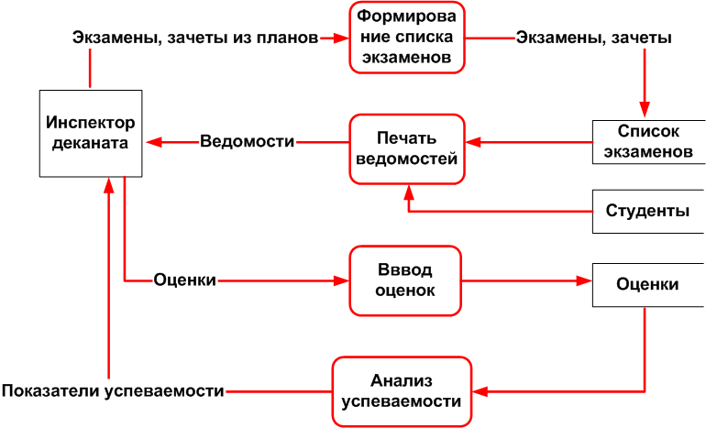

Рис. 9. Диаграмма потоков данных для АРМа инспектора деканата.

Списки экзаменов и зачетов должны храниться в специальной таблице экзаменов в БД. Эти данные можно получать из учебного плана группы. Для выбора списка экзаменов и зачетов (см. рис. 10) необходимо определить учебный год, сессию, указать группу и передать эти сведения в качестве параметров хранимой процедуре e_CopyStudyPlanToExList, которая будет дополнять таблицу экзаменов экзаменами и зачетами соответствующими входным параметрам. Для просмотра и редактирования полученного списка должна быть предусмотрена табличная форма с возможностью изменения, добавления, удаления записей. Редактирование в основном будет связано с указанием экзаменатора. Для этого нужно предусмотреть поиск преподавателей в БД «Кадры» по первым буквам фамилии. Экзаменатор должен быть указан первичным ключом сотрудника.

**<<include>>**

**Инспектор**

**деканата**

Рис. 10. Диаграмма прецедентов для создания списка экзаменов и зачетов.

Для выбранного экзамена или зачета должна быть предусмотрена печать экзаменационной или зачетной ведомости (см. Приложение 1) или ведомости на пересдачу (см.. В первом случае выбираются студенты указанной группы. Во втором – студенты потока указанной группы, не имеющие положительных оценок по выбранному испытанию.

**<<exdend>>**

**<<exdend>>**

**<<exdend>>**

***Ведомость***

***Группа, аттестация***

**Инспектор**

**деканата**

**Преподаватель**

***Ведомость***

***Заполненнаяведомость***

**<<exdend>>**

Рис. 11. Диаграмма прецедентов печати ведомостей и ввода оценок.

Для ввода оценок с ведомости должна быть предусмотрена табличная форма аналогичная ведомости. При регистрации оценок дополнительно вводятся количество оценок каждого вида. При записи контролируется количества оценок каждого вида на совпадение введенного вручную и вычисленного по оценкам. При записи в БД контролируется заполнение всех атрибутов дублирование оценок, наличие оценок выше, чем добавляемая, соответствие традиционной и стобалльной оценок.

Просмотр и редактирование оценок студента требует поиска, который удобно проводить по схеме: выбор формы обучения, группы, студента. Для указанного студента и выбранного параметрами семестра должен демонстрироваться список оценок, который можно редактировать. Таким образом возможно будет вводить оценки с направления на зачет или экзамен. Для перезачета оценок другого вуза можно использовать эту же форму с дополнительным полем: вуз, в котором получена оценка (по умолчанию БГУЭП).

Регистрация продления сессии студенту заключается в указании даты, до которой сессия продлена.

Во всех приложениях аналитическая обработка оценок связана с определением итогов сессии. Для каждого студента и экзамена или зачета вычисляется максимальная оценка (чтобы оставить одну оценку в случае пересдач). Оценки студента сравниваются со списком зачетов и экзаменов его группы. В случае отсутствия оценки студента в качестве оценки принимается «Неявка». По результатам данной обработки вычисляются все показатели успеваемости.

В разных приложениях расчет показателей успеваемости: успеваемость, качество знаний, количество задолжников, троечников, ударников и отличников, рейтинга студентов – по всем студентам и по коммерческому набору в разрезах групп, потоков, курсов, специальностей, форм обучения, предметов, преподавателей, кафедр выполняется по формулам, приведенным в п.1.3.1. Отличие будет заключаться во множестве оценок и студентов, выбираемых для расчетов.

Интернет-страницы для доступа к данным успеваемости должны быть выполнены по технологии ASP. Для доступа к БД интернет-серверу предоставляются соответствующие права. Заполненные параметры (фамилия, имя, отчество, серия и номер паспорта) интернет-сервер передает хранимой процедуре Web_GetEstimations, которая возвращает таблицу с оценками студента. Эта таблица используется для формирования соответствующей интернет-страницы.

Для демонстрации рейтинга студентов формируется интернет-страница со списком факультетов и специализаций для выбора специализации. После выбора специализации формируется страница со списком курсов и групп. Выбор группы или курса приводит к построению и демонстрации рейтинга для указанного множества студентов.

**2.2 Построение модели данных**

Данные о группах, студентах, преподавателях подсистема сессия получает из подсистем «Контингент студентов» и «Кадры». Структуры данных для хранения информации об экзаменах, зачетах и оценках представлены на рис. 12.

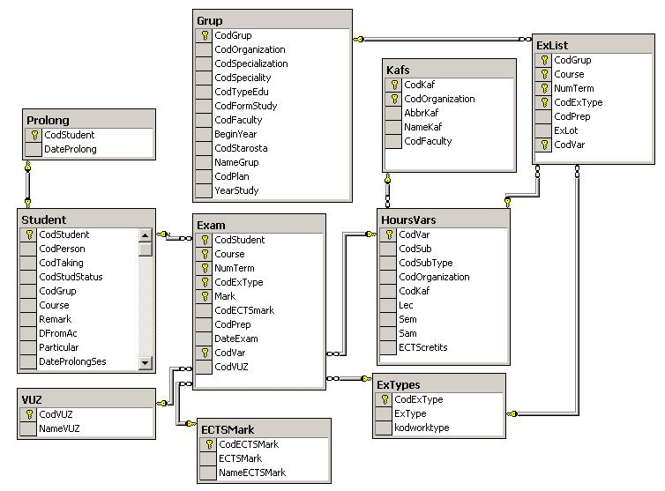

Рис. 12. Схема данных подсистемы «Сессия».

Информация о списке экзаменов и зачетов хранится в таблице ExList, об оценках в таблице Exam. Чтобы избежать повторений для каждого студента группы или каждой группы потока однотипной информации (ссылок на предмет (CodSub) и кафедру (CodKaf), объемов лекций (Lec), семинаров (Sem), самостоятельной работы (Sam) и общего объема в кредитах ECTS (ECTS)) она хранится в таблице HoursVars и на вариант нагрузки ссылка выполняется по полю CodVar.

Таблицы содержат в основном коды (поля, начинающиеся с Cod…). Соответствующие кодам значения содержат справочные таблицы: Subs таблица предметов с ключом CodSub, Kafs – кафедры с ключом CodOrganization, CodKaf, SubTypes– типы предметов с ключом CodSubType, Personal.People – сотрудники с ключом CodPe (ссылка CodPrep), Faculty – факультеты с ключом CodOrganization, CodFaculty.

Первичные и внешние ключи обеспечивают ссылочную целостность и показаны на рисунке знаком ключа для полей, составляющих первичный ключ и линиями для внешних ключей.

В таблицу ExList экзаменов и зачетов записи добавляются процедурой из учебного плана группы (поле CodPlan в таблице Grup играет роль ссылки на учебный план) или инспектором деканата.

Оценки добавляются или корректируются инспектором деканата.

При корректировке списков экзаменов и оценок возможно происходит корректировка нагрузки оценки в таблице HoursVars. Для этого предусмотрены процедуры корректировки таблицы ExList и [e_UpdateExam] таблицы HoursVars.

**2.3 Конструирование приложений**

Форма АРМ инспектора деканата представлена на рис. 13. При запуске приложения проверяется логин пользователя, и устанавливается факультет по данным таблицы FacultyUsers, содержащей параметры факультета для каждого логина. Таким образом, ограничивается доступ к данным для каждого инспектора деканата.

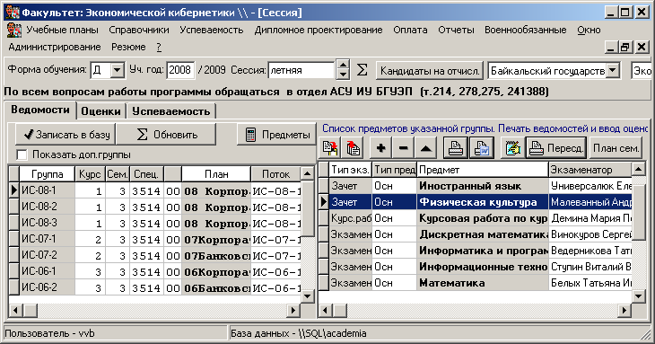

Рис. 13. Форма АРМ инспектора деканата.

Учебный год и номер семестра (сессии) устанавливаются по текущей дате и могут быть изменены пользователем (см. панель управления на рис. 13). Также по умолчанию устанавливается дневная форма обучения.

Форма содержит три страницы «Ведомости», «Оценки», «Успеваемость». На странице «Ведомости» слева представлен список групп факультета справа – список экзаменов и зачетов для указанной курсором группы. Список формируется кнопкой «Выбрать предметы из плана» (левая над списком экзаменов) может быть изменен кнопками «добавить» (со знаком «+»), «удалить» (со знаком «-»), «редактировать» (со знаком треугольника). Добавление и редактирование выполняется при помощи специальной формы (см. рис. 14). Обычно при редактировании указывается экзаменатор (кнопка «Найти преподавателя». При добавлении экзамена (зачета) вручную сначала из списка кафедр выбирается нужная кафедра, затем из списка предметов выбранной кафедры выбирается нужный предмет. Далее выполняется заполнение всех прочих описателей экзамена или зачета.

Кнопки «Печать ведомости», «Формирование ведомости в MS Word», «Печать ведомости на пересдачу» запускают соответствующие процедуры выбора данных из БД и формирование документа. В ведомость на пересдачу кроме задолжников указанной группы по указанному предмету выбираются задолжники других групп, входящих в один поток с указанной.

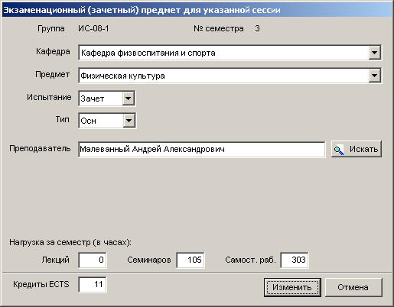

Рис. 14. Редактирование экзамена или зачета сессии.

Кнопка «Ввод оценок из ведомости» открывает специальную форму (см. рис. 15), в которой нужно заполнить колонки «Оценка», «Рейт.оценка», «Дата» и «Экзаменатор». Кнопка «Всем» («Одному») копирует параметры из верхней части экранной формы всем студентом (текущему студенту). Кнопка «Расчет» пересчитывает количества оценок каждого вида для контроля с данными ведомости, рассчитанными вручную. Кнопка «ОК» приводит к записи всех оценок экранной формы в БД.

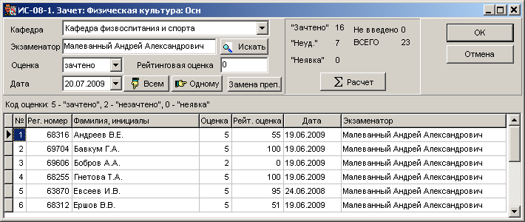

Рис. 15. Форма ввода оценок с ведомости.

Страница «Оценки» (Рис. 15) позволяет выбрать группу (левая верхняя таблица), студента в группе (правая таблица) и просмотреть и изменить оценки указанного курсором студента. Добавление и корректировка выполняются при помощи формы с рис. 17.

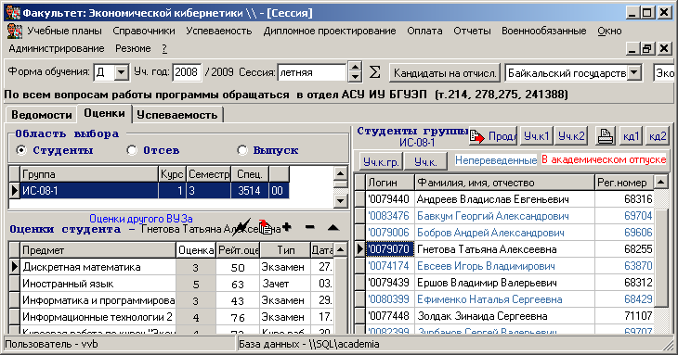

Рис. 16. Страница для просмотра и редактирования оценок выбранного студента.

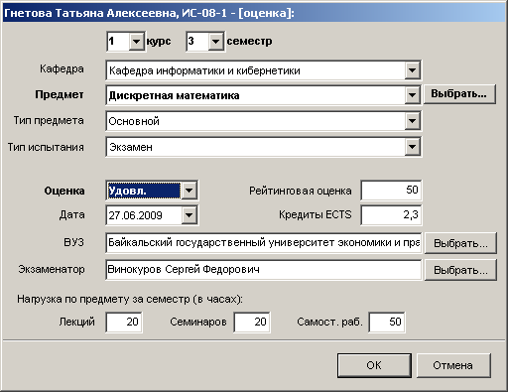

Рис. 17. Форма редактирования оценки студента

На рис. 18 представлена форма с итоговыми данными (по всем специальностям, по курсам выбранной специальности, по студентам выбранного курса) по академическим задолженностям факультета и детальными данными по выбранному студенту. Аналогичная форма реализована в АРМ проректора по учебной работе (Рис. 18). Параметры в верхней части формы позволяют определить за какой период, и по какому контингенту студентов буду производиться вычисления.

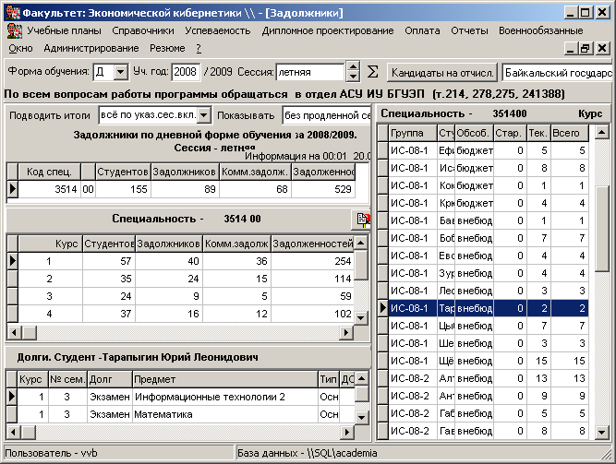

Рис. 18. Форма просмотра итоговых данных по задолжникам факультета.

Распределение студентов по категориям представлено на формах (Рис. 19, Рис. 20) в АРМ проректора по учебной работе и АРМ старшего лаборанта кафедры. Аналогичная форма есть и в АРМ инспектора деканата.

Все формы вычисления сводных данных по успеваемости выполнены по одинаковой схеме. Параметры формы позволяют выбрать данные для вычислений. Кнопка «Пересчитать» (со знаком суммы) передает параметры соответствующей хранимой процедуре, которая вычисляет таблицу со сводными данными и возвращает ее в приложение. Просмотр таблиц синхронизирован, например, выбор специальности приводит к демонстрации данных по этой специальности во всех более детальных таблицах.

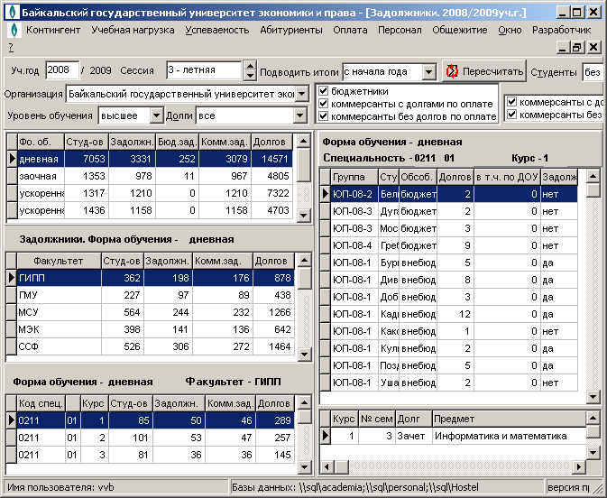

Рис. 19. Форма просмотра итоговых данных по задолжникам БГУЭП.

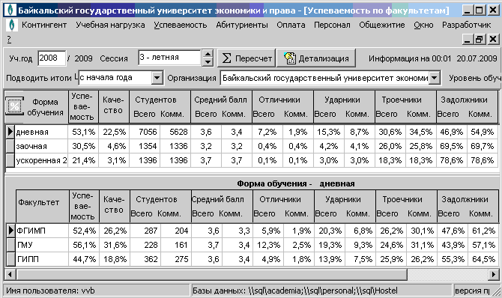

Рис. 20. Распределение студентов по категориям.

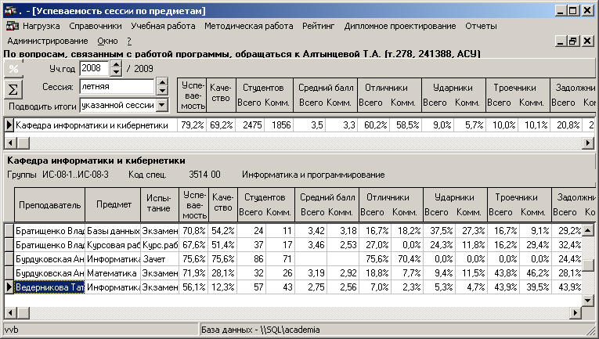

Рис. 21. Распределение студентов по категориям по преподавателям кафедры.

Доступ к данным об успеваемости через Интернет защищен указанием серии и номера паспорта (Рис. 21). При условии совпадения введенных данных со значениями в БД от имени интернет-сервера БГУЭП запускается хранимая процедура **Web_GetEstimations**, которая возвращает итоговые оценки указанного студента. Эти оценки демонстрируются на специальнойстранице (Рис. 22).

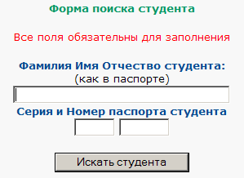

Рис. 22. Параметры вэб-страницы для идентификации студента

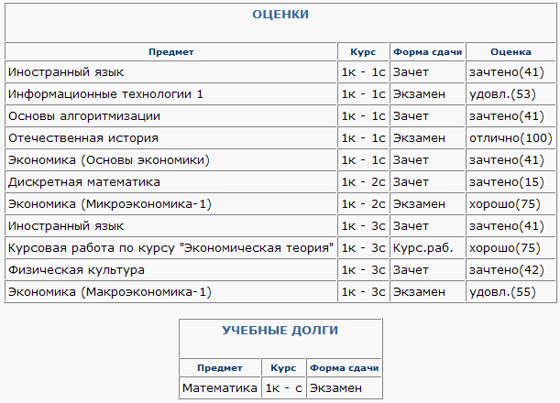

Рис. 23. Вэб-страницы с оценками студента.

Аналогично организован доступ по Интернет к рейтингу студентов по средневзвешенному баллу. Сначала выбирается специализация, затем группы или курс (Рис. 23). Интернет-сервер вызывает хранимую процедуру БД для построения рейтинга по указанному множеству студентов. Итоги возвращенные процедурой демонстрируются на сгенерированной вэб-странице (Рис. 24)

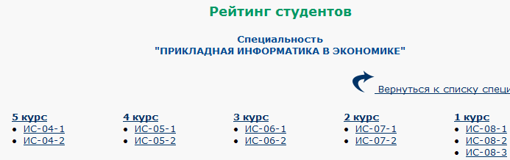

Рис. 24. Вэб-страница выбора группы (курса) для построения рейтинга.

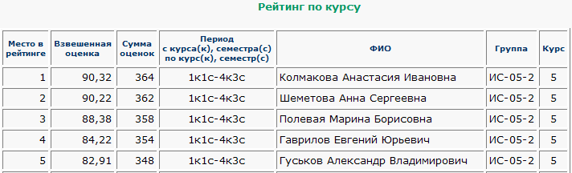

Рис. 25. Вэб-страница с рейтингом студентов по средневзвешенной оценке.

# Заключение

В процессе работы над дипломным проектом был изучен учет успеваемости в БГУЭП, выделены потребности руководителей (проректора по учебной работе, декана, заведующего кафедрой) в показателях успеваемости для управления качеством знаний. По этим данным разработано техническое задание на разработку подсистемы учета успеваемости, сконструированы функции подсистемы, разработаны структуры базы данных и ряд хранимых процедур для вычисления параметров успеваемости. Разработана экранная форма для регистрации списка экзаменов для сессий групп, хранимая процедура выбора экзаменов и зачетов из учебного плана. Разработан запрос и модуль формирования и печати экзаменационной ведомости на группу и пересдачу задолженностей. Разработаны хранимые процедуры для вычисления показателей успеваемости и соответствующие формы в АРМ проректора по учебной работе, старшего лаборанта кафедры, инспектора деканата. Реализован доступ через Интернет к данным успеваемости по паспортным данным студента и рейтингу студентов по сумме баллов.

В перспективе можно обеспечить доступ преподавателя к выставленным им оценкам, а также выполнять статистический анализ различных характеристик оценок успеваемости.

# ПРИЛОЖЕНИЕ 1

# Формы документов

Форма «Распоряжение декана о сессии»

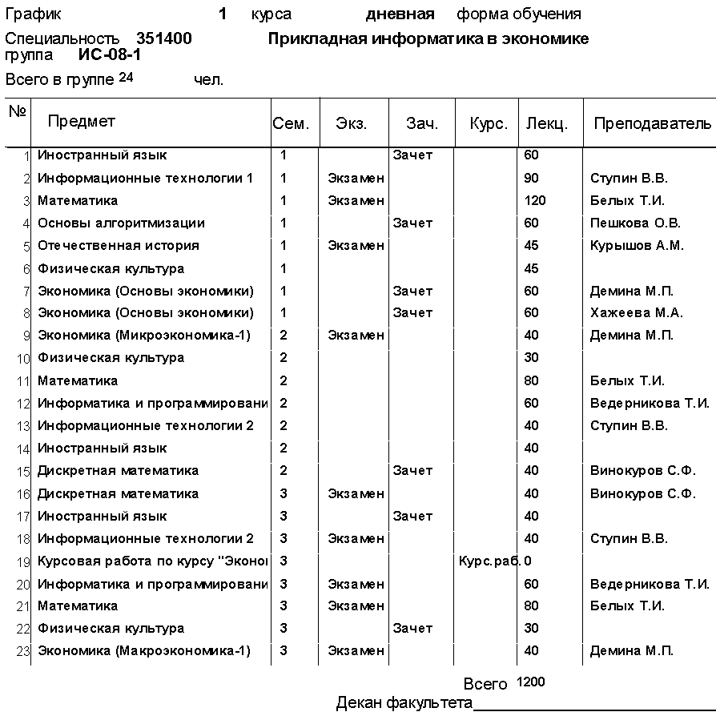

Форма «Экзаменационная (зачетная) ведомость»

Форма № 21

Кафедра физвоспитания и спорта

Федеральное агентство по образованию

Байкальский государственный университет экономики и права

**Зачетная ведомость N___**

**Факультет "Экономической кибернетики"**

Группа **ИС-08-1** Специальность **3514** Семестр **3**

**Физическая культура**

Зачет часов:408, кредитовECTS:11

Преподаватель **Малеванный Андрей Александрович**

Дата ________200__г.

|  |  |  |  |  |  |  |
| --- | --- | --- | --- | --- | --- | --- |
| №  п/п | Фамилия | Отметка о сдаче зачета/100 бальная оценка | Подпись преподавате- ля и дата | Экзаменационная оценка/100бальная оценка | №№ зачетных книжек | Подпись экзаменато- ра и дата |
| 1 | Андреев В.Е. |  |  |  | 68316 |  |
| 2 | Бавкум Г.А. |  |  |  | 69704 |  |
| 3 | Бобров А.А. |  |  |  | 69606 |  |
| 4 | Гнетова Т.А. |  |  |  | 68255 |  |
| 5 | Евсеев И.В. |  |  |  | 63870 |  |
| 6 | Ершов В.В. |  |  |  | 68312 |  |
| 7 | Ефименко Н.С. |  |  |  | 68429 |  |
| 8 | Золдак З.С. |  |  |  | 71107 |  |
| 9 | Зурбанов С.В. |  |  |  | 69707 |  |
| 10 | Исаков Е.В. |  |  |  | 68472 |  |
| 11 | Кешиков К.А. |  |  |  | 68340 |  |
| 12 | Климов П.М. |  |  |  | 68392 |  |
| 13 | Кокорин И.А. |  |  |  | 68448 |  |
| 14 | Крюкова М.И. |  |  |  | 68397 |  |
| 15 | Леонтьев В.А. |  |  |  | 59112 |  |
| 16 | Муканин Д.А. |  |  |  | 68325 |  |
| 17 | Починчик В.Н. |  |  |  | 68400 |  |
| 18 | Тарапыгин Ю.Л. |  |  |  | 69638 |  |
| 19 | Траньков С.В. |  |  |  | 68362 |  |
| 20 | Цыбиков Ю.В. |  |  |  | 73990 |  |
| 21 | Чепченко К.Б. |  |  |  | 68309 |  |
| 22 | Шевцов В.С. |  |  |  | 69696 |  |
| 23 | Щёкин А.В. |  |  |  | 69594 |  |
|  |  |  |  |  |  |  |
|  |  |  |  |  |  |  |

Итого: Зачтено _______________ Не зачтено _____________

Декан факультета_____________________

Форма «Выписка по итогам сессии в личное дело студента»

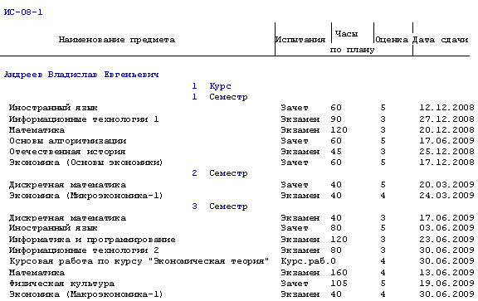

# ПРИЛОЖЕНИЕ 2

# Техническое задание

Подсистема «Сессия»

Учета успеваемости Байкальского государственного университета экономики и права

1. Общие сведения

Подсистема управления качеством знаний Байкальского государственного университета экономики и права «Сессия», называемая в дальнейшем подсистемой, разрабатывается силами группы АСУ университета на основании плана развития ИС БГУЭП за счет собственных средств университета. Прием подсистемы в опытную и промышленную эксплуатацию осуществляется комитетом БГУЭП по развитию информационных технологий

1. Назначение и цели создания подсистемы

Подсистема предназначена для автоматизации:

* учета успеваемости в деканатах;
* построения рейтинга студентов по успеваемости в рамках одного факультета и целом по университету;
* формирования и печати итоговых документов по обучению студентов;
* анализа успеваемости.

Цели подсистемы:

* снижение времени на подготовку экзаменационных сессий;
* уменьшение числа ошибок и увеличение оперативности формирования приложений к дипломам за счет предоставления доступа к сведениям об оценках.
* уменьшение ошибок в приказах о переводе студентов с курса на курс;
* увеличение достоверности и подробности анализа успеваемости и организованности проведения сессий;
* повышение качества обучения на основе анализа оценок;

1. Характеристики объекта автоматизации

Рабочие места проректора по учебной работе, инспекторов Учебно-методического управления, деканов, инспекторов деканатов, зав.кафедрами, лаборантов кафедр, оснащены ПК, подключенными к ЛВС с пропускной способностью 100Мб/С. Для хранения данных о контингенте студентов и кадрах БГУЭП используется MS SQL server 2000. Персонал имеет навыки работы на ПК с Windows 98, 2000 и MS Office.

1. Требования к подсистеме
   1. Требования к подсистеме в целом

Система должна состоять из приложений - АРМов инспектора деканата (он же используется деканом только для просмотра данных), лаборанта кафедры (он же используется зав.кафедрой только для просмотра данных), ректора, проректора по учебной работе (он же используется инспекторами учебного отдела для вычисления показателей успеваемости). АРМы регистрируют и получают данные с SQL-сервера, которые обеспечивает эффективное хранение данных и выполнение запросов на расчет различных показателей успеваемости. Для публикации данных об успеваемости и рейтинге студентов на Internet-сервере БГУЭП должны быть разработаны специальные страницы.

Эксплуатация подсистемы не потребует увеличения штатов. Должны быть расширены функции администратора SQL-сервера для управления полномочиями новых пользователей и работа инспекторов и лаборантов будет выполняться при помощи ПО подсистемы.

Защита информации от несанкционированного доступа должна выполняться штатными средствами операционной системы и SQL-сервера. Сохранность информации должна быть обеспечена ежедневным копированием данных. Одна копия должна храниться администратором вне здания, в котором расположен SQL-сервер.

* 1. Требования к функциям подсистемы

АРМ инспектора деканата должен автоматизировать следующие функции:

* редактирование описания сессии – списка испытаний (зачетов и экзаменов, список должен извлекаться из рабочих учебных планов для указанной сессии и может корректироваться инспектором деканатов;
* печать экзаменационных и зачетных ведомостей и направлений,
* ввод и редактирование оценок на основе групповых ведомостей и персональных направлений на сдачу зачета, экзамена;
* регистрация перезачета оценки при переводе студента из другого вуза;
* редактирование оценок студентов,;
* формирование ведомостей на пересдачу, включающая всех студентов потока;
* регистрация продления сессий студентам;
* формирование и печать сведений об успеваемости за указанный период обучения (количество и доля отличников, ударников, троечников, задолжников) в разрезах групп, потоков, курсов, специальностей, форм обучения, по видам финансирования обучения: бюджетное или коммерческое;
* формирование и печать итоговых таблиц об итогах сессии по группам: студенты по строкам, столбцы – экзамены и зачеты, на пересечении - итоговые оценки;
* формирование и печать показателей успеваемости: успеваемость, качество знаний, количество задолжников, троечников, ударников и отличников, количество пересдач по всем студентам и по коммерческому набору в разрезах групп, потоков, курсов, специальностей, форм обучения, предметов, преподавателей, кафедр;
* формирование и печать списка задолжников и задолженностей за текущую сессию и нарастающим итогом с начала учебного года и за все время обучения,
* формирование и печать рейтинга студентов по средневзвешенной стобалльной оценке;
* формирование и печать приложения к диплому;
* формирование и печать академической справки;
* формирование и печать итогов сессии в личное дело студента.

АРМ лаборанта кафедры должен автоматизировать следующие функции:

* формирование и печать показателей успеваемости: успеваемость, качество знаний, количество задолжников, троечников, ударников и отличников по всем студентам и по коммерческому набору в разрезах групп, потоков, курсов, специальностей, форм обучения, предметов, преподавателей, кафедр;
* формирование и печать меры отличия распределения оценок (сумма квадратов отклонений частот оценок) преподавателя, предмета от среднего по вузу, кафедре
* формирование и печать среднеквадратического отклонения распределения оценок преподавателя, предмета в сравнении с аналогичным показателем по вузу, кафедре;
* формирование и печать списка задолжников и задолженностей за текущую сессию и нарастающим итогом с начала учебного года и за все время обучения по предметам и преподавателям кафедры,
* предоставлять подробную информацию об успеваемости по дисциплинам кафедры;
* формировать и печатать списки студентов по группам.

АРМ ректора должен объединять возможности АРМов инспектора и лаборанта в части формирования и печати итоговых отчетных форм по успеваемости в разрезах групп, потоков, курсов, специальностей, форм обучения, предметов, преподавателей, кафедр и в целом по вузу.

Интернет-страница с данными успеваемости должна по персональным данным студента (фамилия, имя, отчество, серия и номер паспорта) формировать таблицу со списком экзаменов и зачетов и соответствующими оценками.

Интернет-страница с рейтингом студентов должна предоставлять выбор факультета, специализации, курса или группы. По итогам выбора должна формироваться таблица (номер по порядку, фамилия, имя, отчество средневзвешенная стобалльная оценка), группа, студентов (группы или курса) упорядоченная по убыванию средневзвешенной стобалльной оценки.

* 1. Требования к видам обеспечения

Требования к информационному обеспечению:

* данные должны хранится на сервере в нормализованной форме;
* должна быть обеспечена ссылочная целостность данных;
* должны быть предусмотрены следующие проверки корректности данных: дублирование оценок, наличие оценок выше, чем добавляемая, соответствие традиционной и стобалльной оценок;
* данные о студентах, преподавателях, кафедрах должны браться из данных подсистем «Кадры» и «Контингент».

Требования к техническому обеспечению:

* компьютер сервера должен обладать быстродействием…, числом процессоров…., оперативной памятью…, свободным дисковым пространством…, доступом к устройству резервного копирования…, сетевой картой …;
* компьютер пользователя должен обладать быстродействием…, оперативной памятью…, свободным дисковым пространством…, сетевой картой …;

Требования к организационному обеспечению:

* функции администратора сети должны включать обеспечение доставки приложений на рабочие столы пользователей
* функции администратора SQL-сервера должны включать предоставление полномочий пользователям подсистемы;
* должны быть изменены должностные инструкции лаборанта и инспектора в части использования подсистемы учета успеваемости.

1. Состав и содержание работ по созданию системы

Разработка информационного и программного обеспечения должна быть выполнена в течение 6 месяцев и закончится предоставлением описаний приложений, описания структур данных подсистемы, описаний ИО, ПО, инструкции пользователям.

Опытная эксплуатация должна быть проведена на рабочих местах в течение сессии и закончиться предоставлением исправленных ИО, ПО, описаний и инструкций пользователям, администраторам сети и SQL-сервера.

1. Порядок контроля и приемки системы

В процессе опытной эксплуатации должны быть введены все оценки сессий студентов очной формы обучения; сформированы и напечатаны все выходные формы приложений; сформированы интернет-страницы подсистемы.

При вводе в промышленную эксплуатацию контролируется правильность вычисления показателей, формирования экранных и печатных форм и интернет-страниц.

Комиссия по приемке должна включать начальника отдела АСУ, проректора по учебной работе, декана, заведующего кафедрой, инспектора деканата, старшего лаборанта. Комиссия оформляет документы акты о приемки в опытную и промышленную эксплуатацию и готовит проекты соответствующих приказов.

1. Требования к составу и содержанию работ по подготовке объекта автоматизации к вводу системы в действие

Обучения персонала производится инженерами группы АСУ до начала опытной эксплуатации.

1. Требования к документированию

По итогам разработки формируется следующая документация:

* Описание подсистемы «Сессия».
* Описание приложений.
* Описание интернет-страниц.
* Описание структур данных и программных объектов базы данных подсистемы «Сессия».
* Инструкция администратору сети.
* Инструкция администратору базы данных.
* Инструкции приложений АРМ ректора, АРМ старшего лаборанта кафедры, АРМ инспектора деканата.

1. Источники разработки

Приложение 3 «Концепция развития ИС БГУЭП» к приказу № 37 от 01.04.2002

Отчет о НИР «Проблемы автоматизации управления качеством обучения»

СОСТАВИЛИ

|  |  |  |  |  |
| --- | --- | --- | --- | --- |
| Наименование предприятия | Должность исполнителя | Фамилия имя, отчество | Подпись | Дата |
|  | Ведущий программист | Жоголь П.И |  |  |
|  | Начальник отдела АСУ | Казмиров А.Д. |  |  |

СОГЛАСОВАНО

|  |  |  |  |  |
| --- | --- | --- | --- | --- |
| Наименование предприятия | Должность исполнителя | Фамилия имя, отчество | Подпись | Дата |
|  | Нач. Учебно-методеского управления | Деренко Н.В. |  |  |
|  | Декан ФЭК | Амбросов Н.В. |  |  |

# ПРИЛОЖЕНИЕ 3

# Хранимые процедуры подсистемы учета успеваемости

/****************************************************************************

Процедура [e_CopyStudyPlanToExList]копирует список экзаменов в таблицу ExList

для группы с кодом @CodGrup, курса @Course и семестра @NumTerm COrganization

Зубков Сергей, 12.01.2002

****************************************************************************/

CREATE PROCEDURE [dbo].[e_CopyStudyPlanToExList](@CodGrup int, @Course tinyint, @NumTerm tinyInt, @COrganization tinyInt=1) AS

-- приходится применять курсор из-за триггера, расчитанного на добавление одной записи -->VV

--

declare @CodPlan int

select @CodPlan = CodPlan from Grup where CodGrup = @CodGrup

create table #tmp

(

CodSub smallint,

Course tinyint,

NumTerm tinyint,

CodExType tinyint,

Lec smallint,

Sem smallint,

Sam smallint,

ECTScredits float

)

insert into #tmp exec e_GetExHoursList @CodPlan

declare

@CodVar int,

@CodSub int,

@CodSubType tinyint,

@CodOrganization tinyint,

@CodKaf tinyint,

@Lec smallint,

@Sem smallint,

@Sam smallint,

@ECTScredits float,

@CodExType tinyint,

@CodPrep int,

@ExLot tinyint

declare EL cursor for

select e.CodExType, ExLot = case when c.CodSubType = 2 then c.SubLot else e.ExLot end,

c.CodSub, CodSubType=case when c.CodSubType = 2 then c.CodSubType else e.CodControlType end, c.CodKaf, isNULL(Lec,0), isNULL(Sem,0), isNULL(Sam,0), isNULL(ECTScredits,0.0)

from (dbo.Grup g

left join dbo.StudyPlans p on p.CodPlan = g.CodPlan

left join dbo.StudyContents c on c.CodPlan = p.CodPlan

left join dbo.StudyExams e on e.CodPlan = c.CodPlan and e.CodSub = c.CodSub)

left join #tmp on #tmp.CodSub = c.CodSub and #tmp.Course = e.Course and #tmp.NumTerm = e.NumTerm and #tmp.CodExType = e.CodExType

-- left join dbo.StudyTerm t on t.CodPlan = c.CodPlan and t.CodSub = c.CodSub and t.Course = e.Course and t.NumTerm = e.NumTerm

where

g.CodGrup = @CodGrup

and e.Course = @Course and e.NumTerm = @NumTerm

UNION

--

-- Гос экзамены

--

SELECT [CodExType]=CASE WHEN ISNULL(tf.CodExType,0)=0 THEN 1 ELSE tf.CodExType END

, 0 AS [ExLot],

CodSub=CASE WHEN ISNULL(tf.CodSub,0)=0 THEN 841 ELSE tf.CodSub END,

1 AS [CodSubType],CodKaf, 20 AS Lec, 0 AS Sem, 216 AS Sam, 6.0 AS ECTScredits

FROM [dbo].TermFlow tf

inner join StudyPlans p on tf.CodPlan=p.CodPlan

WHERE tf.CodPerType=7

AND ((@CodPlan IS NULL) OR (tf.CodPlan = @CodPlan)) AND

tf.Course=@Course and tf.NumTerm=@NumTerm

UNION

-- =============================================

-- Практики 1.5 кредита в неделю (для преддипломной - 5 кредитов)

-- =============================================

SELECT [CodExType]=CASE WHEN ISNULL(tf.CodExType,0)=0 THEN 1 ELSE tf.CodExType END,

0 AS [ExLot],

CodSub=CASE WHEN ISNULL(tf.CodSub,0)=0 THEN -1 ELSE tf.CodSub END,

1 AS [CodSubType],CodKaf, 0 AS Lec, 0 AS Sem, WorkLng*48 AS Sam,

ECTScredits=CASE WHEN NameSub LIKE 'преддипломная практика%' THEN 5 ELSE WorkLng*1.5 END

FROM [dbo].TermFlow tf

inner join StudyPlans p on tf.CodPlan=p.CodPlan

left join Subs s on tf.CodSub=s.CodSub

left join ExTypes e on tf.CodExType=e.CodExType

WHERE tf.CodPerType=4 AND

tf.Course=@Course and tf.NumTerm=@NumTerm

AND ((@CodPlan IS NULL) OR (tf.CodPlan = @CodPlan))

open EL

select @CodOrganization = @COrganization, @CodPrep = NULL

fetch next from EL into @CodExType, @ExLot, @CodSub, @CodSubType, @CodKaf, @Lec, @Sem, @Sam, @ECTScredits

while (@@fetch_status <> -1)

begin

IF (@@fetch_status <> -2)

begin

execute dbo.e_DetectCodVar @CodSub, @CodSubType, @CodOrganization, @CodKaf, @Lec, @Sem, @Sam, @ECTScredits, @CodVar output

if @CodVar > 0 and not exists(select * from dbo.ExList e, dbo.HoursVars h where e.CodVar = h.CodVar and

e.CodGrup = @CodGrup and e.Course = @Course and e.NumTerm = @NumTerm and e.CodExType = @CodExType and h.CodSub = @CodSub)

insert dbo.ExList values (@CodGrup, @Course, @NumTerm, @CodExType, @CodPrep, @ExLot, @CodVar)

end

fetch next from EL into @CodExType, @ExLot, @CodSub, @CodSubType, @CodKaf, @Lec, @Sem, @Sam, @ECTScredits

end

deallocate EL

**CREATE PROCEDURE [dbo].[Web_GetEstimations] (@CodStudent int)**

AS

/*

Возвращает оценки по студенту

Зубков Андрей

19.09.2007

exec Web_GetEstimations 8000

*/

select Course, NumTerm, NameSub, ExType, ECTSCredits,Mark=CASE WHEN (m.CodExType=2 and Mark>2)

THEN 'зачтено' ELSE CASE WHEN Mark=5 THEN 'отлично'

WHEN Mark=4 THEN 'хорошо'

WHEN Mark=3 THEN 'удовл.' END END+'('+convert(varchar,ECTSMark)+')'

from analysis.s_GetMarks(@CodStudent) m

left join Subs s on m.CodSub=s.CodSub

left join ExTypes et on m.CodExType=et.CodExType

where isnull(Mark,0)>2-- is not null --alt 18.01.2008 только положительные оценки

order by Course, NumTerm, NameSub

/*

Ситник Игорь

01.12.2006

Функция возвращает список всех оценок студента из БД Analysis

(а то у студентов возникают вопросы о неправильном подсчете + здесь уже есть дипломное проектирование)

alt 07 2007 Добавлено разделение на предметы обычные и по выбору (для того, чтобы выбрать оценку и нагрузку только по одному из них)

*/

CREATE FUNCTION [dbo].[s_GetMarks](@CodStudent int=0)

RETURNS

@Marks TABLE(Course tinyint,NumTerm tinyint, CodSub int,CodSubType tinyint, CodExType tinyint, Mark tinyint, ECTSMark smallint,ECTSCredits float, CodPrep int, InReit bit)

BEGIN

declare @CodPlan int

select top 1 @CodPlan=CodPlan from dbo.StudyMarks WHERE CodStudent =@CodStudent

declare @ExLot Table (Course tinyint, NumTerm tinyint, CodSub int, CodSubType tinyint, CodExType tinyint,

Mark int, ECTSMark int, ECTSCredits int, CodPrep int, InReit bit)

insert into @Exlot

select Course=IsNull(se.Course,sm.CourseSub), NumTerm=IsNULL(se.NumTerm,sm.NumTerm),

CodSub=IsNULL(sm.CodSub,se.CodSub), CodSubType=IsNULL(sm.CodSubType,se.CodSubType),

CodExType=IsNULL(se.CodExType,sm.CodExType), sm.Mark, sm.ECTSMark, ECTSCredits=IsNULL(se.ECTSCredits,0), sm.CodPrep, sm.InReit

from

(select * from dbo.ECTS_studyExams where CodPlan=@CodPlan AND CodSubType not in (3,4)) se

JOIN (select * from dbo.StudyMarks where CodStudent=@CodStudent) sm

on se.CodPlan=sm.CodPlan and (se.CodSub=sm.CodSub or sm.CodSub=-1)

and (se.CodSubType=sm.CodSubType or sm.CodSubType=2) and se.Course=sm.CourseSub

and se.NumTerm=sm.NumTerm and se.CodExType=sm.CodExType

where isnull(exlot,0)=1

insert into @Marks

select Course=IsNull(se.Course,sm.CourseSub), NumTerm=IsNULL(se.NumTerm,sm.NumTerm),

CodSub=IsNULL(sm.CodSub,se.CodSub), CodSubType=IsNULL(sm.CodSubType,se.CodSubType),

CodExType=IsNULL(se.CodExType,sm.CodExType), sm.Mark, sm.ECTSMark, ECTSCredits=IsNULL(se.ECTSCredits,0), sm.CodPrep, sm.InReit

--s.CodStudent, M=sum(IsNULL(sm.Mark,0)),R=case when sum(se.ECTSCredits)=0 then 0 else sum(IsNULL(ECTSMark,0)*sу.ECTSCredits)/sum(se.ECTSCredits) end

from

(select * from dbo.ECTS_studyExams where CodPlan=@CodPlan AND CodSubType not in (3,4)) se

FULL JOIN (select * from dbo.StudyMarks where CodStudent=@CodStudent) sm

on se.CodPlan=sm.CodPlan and (se.CodSub=sm.CodSub or sm.CodSub=-1) --case when sm.CodSub in (688,689) then -1 else sm.CodSub end--academia.e_GetCodSub(sm.CodSub)

and (se.CodSubType=sm.CodSubType or sm.CodSubType=2) and se.Course=sm.CourseSub

and se.NumTerm=sm.NumTerm and se.CodExType=sm.CodExType

where isnull(exlot,0)<>1

union

select * from @ExLot

return

END

/************************************************

Предназначена для работы с оценкой (в частности, вызывается в коде upExam - update на qExam)

@CodOp = 1 - удаление

@CodOp = 0 - добавление и модификация

************************************************/

CREATE PROCEDURE [dbo].[e_UpdateExam]

(

@CodOp tinyint,

@CodStudent int,

@CodKaf int,

@CodSub int,

@CodSubType tinyint,

@Course tinyint,

@NumTerm tinyint,

@CodExType tinyint,

@Mark tinyint,

@CodECTSMark smallint,

@CodPrep int,

@DateExam smalldatetime,

@CodVUZ tinyint,

@CodVar int,

@ECTScretits float

)as

BEGIN

--begin tran

--if not @Mark in (1,2,3,4,5) return

--Удаление

IF @CodOp=1

begin

delete from Exam

where

CodStudent = @CodStudent and

Course =@Course and

NumTerm = @NumTerm and

CodExType = @CodExType and

Mark = @Mark and

CodVar = @CodVar

-- if @@error <> 0 rollback tran else commit tran

return

end

declare

@CodOrganization tinyint,

@CodVarNEW int,

@Lec smallint,

@Sem smallint,

@Sam smallint

-- @err varchar(500)

select @CodOrganization = CodOrganization,

@Lec = Lec, @Sem = Sem, @Sam = Sam

from HoursVars

where CodVar = @CodVar

select @CodOrganization = isNULL(@CodOrganization,1),

@Lec = isNULL(@Lec,0), @Sem = isNULL(@Sem,0), @Sam = isNULL(@Sam,0)

--select @err = 'Mark = '+str(@CodOrganization)

execute dbo.e_DetectCodVar @CodSub, @CodSubType, @CodOrganization,

@CodKaf, @Lec, @Sem, @Sam, @ECTScretits, @CodVarNEW output

--raiserror(@err, 16,1);

select @CodOp = 3

if not exists(select * from Exam

where

CodStudent=@CodStudent

and Course=@Course

and NumTerm=@NumTerm

and CodExType=@CodExType

and mark = @mark

and CodVar=@CodVar

) select @CodOp = 2

--Добавление

IF @CodOp=2

begin

Insert Exam (CodStudent,Course,NumTerm,CodExType,Mark,CodECTSMark,

CodPrep,DateExam,CodVar,CodVUZ)

Values(@CodStudent,@Course,@NumTerm,@CodExType,@Mark,@CodECTSMark,

@CodPrep,@DateExam,@CodVarNEW,@CodVUZ)

-- if @@error <> 0 rollback tran else commit tran

return

end

--Изменение

IF @CodOp=3

begin

if exists(select * from Exam

where

CodStudent=@CodStudent

and Course=@Course

and NumTerm=@NumTerm

and CodExType=@CodExType

and mark = @mark

and CodVar=@CodVarNEW

and CodECTSmark = @CodECTSmark

and CodPrep = @CodPrep

and DateExam = @DateExam

and CodVUZ = @CodVUZ

) return

UPDATE Exam SET CodECTSMark=@CodECTSMark,

CodPrep=@CodPrep, DateExam=@DateExam, CodVUZ=@CodVUZ

WHERE CodStudent=@CodStudent

and Course=@Course

and NumTerm=@NumTerm

and CodExType=@CodExType

and mark = @mark

and CodVar=@CodVar

-- if @@error <> 0 rollback tran else commit tran

end

END

/**************************************************************

Предназначена для изменения существующей оценки в таблице Exam

Параметры делятся на три группы:

- старые значения ключевых полей (для идентификации изменяемой оценки);

- новые значения ключевых полей;

- новые значения неключевых полей.

Предварительно необходимо определить CodVarNEW для изменяемой оценки

Сначала производится удаление оценки, а затем вставка с новыми значениями

ЗУБКОВ СЕРГЕЙ

28\05\2002 17:21

****************************************************************/

CREATE PROCEDURE [dbo].[e_UpdateMark]

(

@CodStudent int,

@CodVar int, -- ключевые поля, определяющие, какую оценку меняем

@Course tinyint,

@NumTerm tinyint,

@CodExType tinyint,

@Mark tinyint,

@CodVarNEW int, --набор новых значений ключевых полей

@CourseNEW tinyint,

@NumTermNEW tinyint,

@CodExTypeNEW tinyint,

@MarkNEW tinyint,

@CodECTSMark smallint, -- значение неключевых полей

@CodPrep int,

@DateExam smalldatetime,

@CodVUZ int

)as

BEGIN

--if @CodECTSMark IS NULL BEGIN RAISERROR('Не указана рейтинговая оценка!',16,-1) return END

if @DateExam IS NULL BEGIN RAISERROR('Не указана дата!',16,-1) return END

if @CodVUZ IS NULL BEGIN RAISERROR('Не указан ВУЗ!',16,-1) return END

if @CodECTSMark IS NULL SELECT @CodECTSMark=0

BEGIN TRAN

-- удаляем старую оценку

exec e_DeleteMark @CodStudent, @CodVar, @Course, @NumTerm, @CodExType, @Mark

-- добавляем новую

exec e_AddMark @CodStudent, @CodVarNEW, @CourseNEW, @NumTermNEW, @CodExTypeNEW, @MarkNEW, @CodECTSMark, @CodPrep, @DateExam, @CodVUZ

IF @@ERROR<>0

BEGIN

ROLLBACK TRAN

END

ELSE COMMIT TRAN

END

/******************************************************************************

Object: Stored Procedure dbo.e_DetectCodVar Script Date: 17.11.2001 15:03:37

Процедура определяет @CodVar по содержанию варианта (остальные параметры)

Если варианта нет, то он заносится в HoursVars

****************************************************************************/

CREATE PROCEDURE [dbo].[e_DetectCodVar]

(@CodSub int, @CodSubType tinyint, @CodOrganization tinyint,

@CodKaf tinyInt, @Lec SmallInt, @Sem SmallInt, @Sam SmallInt, @ECTScretits float,

@CodVar int OUTPUT)

AS

--

-- Проверка существования варианта

--

IF EXISTS(SELECT * FROM HoursVars WHERE

CodSub=@CodSub AND CodSubType=@CodSubType

AND CodOrganization=@CodOrganization AND CodKaf=@CodKaf

AND Lec = @Lec AND Sem = @Sem AND Sam=@Sam AND ECTScretits = @ECTScretits)

--

-- Возвращается номер существующего варианта

--

SELECT @CodVar=CodVar FROM HoursVars WHERE

CodSub=@CodSub AND CodSubType=@CodSubType

AND CodOrganization=@CodOrganization AND CodKaf=@CodKaf

AND Lec = @Lec AND Sem = @Sem AND Sam=@Sam AND ECTScretits = @ECTScretits

ELSE

BEGIN

BEGIN TRAN

--

-- Выбирается свободный номер

--

SELECT @CodVar=curentvalue from autoincdata where tablename='HoursVars'

--

-- Добавляется вариант

--

INSERT HoursVars

VALUES (@CodVar,@CodSub,@CodSubType,@CodOrganization,@CodKaf,@Lec,@Sem,@Sam,@ECTScretits)

if @@error<>0

begin

rollback tran

--

-- При аварийном завершении возвращается -1

--

SELECT @CodVar=-1

end

else

begin

commit tran

end

END